出國報告（出國類別：其他）

參加國際價值研討會

服務機關：臺灣郵政股份有限公司
姓名職稱：陳金城 所長
派赴國家：美國
出國期間：97年06月07日至06月15日
報告日期：97年07月
行政院及所屬各機關出國報告提要
系統識別碼：C09701721

出國報告名稱：參加國際價值研討會
頁數 25 頁 含附件：無

出國計畫主辦機關：臺灣郵政股份有限公司
聯絡人：吳文豐 聯絡電話：（02）23921310-2539
出國人姓名：陳金城 服務機關：臺灣郵政股份有限公司
職稱：所長 電話：(02)28913683

出國類別：1.考察2.進修3.研究4.實習5.開會6.其他
出國期間：97年06月07日至97年06月15日
出國地區：美國
報告日期：97年7月15日

分類號 / 目
關鍵詞：價值工程、價值管理
內容摘要：
國際價值協會（SAVE International, The Value Society, 簡稱SAVE）是國際上最具權威的價值工程組織，SAVE成員包括美、日、澳、韓、臺灣在內已經涵蓋世界上35個國家，成員分別在公私部門做持續應用。價值工程的應用範圍包括營建、製造、交通、保健、政府、以及環境工程等，並已陸續推廣至服務業領域。
2008年國際研討會及年會在美國內華達州雷諾市舉行，其研討主題主要是在瞭解各國對價值工程應用之情況與經驗，並共同探討如何應用價值工程的方法以降低工程成本、提昇效益及改善體質等。
開幕式後，大會並邀請美國Altairnano公司總裁Dr. Terry Copeland作專題演講，Terry在會中介紹新型電池與能源系統如何在環保、節能、長效等機能上追求最低壽年成本提供詳細的說明，並就應用與價值創新方面提供甚多的思考方向。
研討會除我國代表團4人外，計有美國、加拿大、韓國、日本、匈牙利、中國、菲律賓、英國、香港等代表300餘人參加，於6月10日開幕後即展開3天的會議，另外在3個主要會議廳發表各國論文，復分別召開交通、製造、授證等各項論壇。
由於我國「中華價值管理學會」為SAVE國際協盟會員，且已於2004年獲得SAVE授權可以在台灣地區以中文辦理副價值專家（Associate Value Specialist, 簡稱AVS）考試，並於2007年獲得SAVE授權可以在台灣地區以中文辦理價值專家（Certified Value Specialist, 簡稱CVS）考試，故必須參加於6月8日舉行之授證委員會會議，報告台灣地區價值工程推動及授證考試狀況。
除了前述各會議之外，另外由國際價值協會分別與各國舉行雙邊會議。國際價值協會與中華價值學會雙邊會議於6月10日下午1點至1點30分舉行，國際價值協會由理事長Mr. David C. Wilson, 執行副理事長Ms. Katherine F. Bethany, 國際副理事長Mr. Craig Squires等3位參加，我國4位代表均全部與會。該雙邊會議由中華價值學會副理事長代表說明台灣發展狀況，包括台北捷運局、中華顧問、台灣大學共同辦理之價值工程資料庫，及台灣郵政公司積極推動價值工程訓練及應用，以求降低成本，改善企業體質，提升經營績效之實例，表達中華價值學會努力成果。
國際價值協會是國際上最具權威的價值工程組織，SAVE成員參加年會除了是會員應盡的義務外，亦可藉此增加專業知識與經驗，同時確保我在國際上的地位，本次會議中，我國四位代表均積極參與各項與國內價值工程推動有實質的意義的各項大小會議。除了盡到會員應盡義務外，也成功地推銷臺灣的建設成就，同時亦說明價值工程在台灣應用的深度與廣度，亦更了解到各國發展應用現況，這些經驗對未來中華價值學會在推動價值管理與價值工程有了新的啟示與參考。
目錄
壹、目的.…… 5
貳、研討過程… 6
参、心得與建議… 17
肆、研討重點摘要… 19
伍、研討會相關照片… 21

壹、目的
國際價值協會（SAVE International, The Value Society, 簡稱SAVE）是國際上最具權威的價值工程組織，SAVE成員包括美、日、澳、韓、臺灣在內已經涵蓋世界上35個國家，成員分別在公私部門做持續應用，其應用範圍包括營建、製造、交通、保健、政府、以及環境工程等，並已陸續推廣至服務業領域。應用價值工程的效益包括降低成本、增加效益、以及提昇品質等。
SAVE對會員則提供訓練、印刷品、授證、以及國際組織聯繫上的多方面服務，每年舉辦國際研討會及年會，讓會員共聚一堂，即為其中的重要活動。
由於我國「中華價值管理學會」為SAVE國際協盟會員，且已於2004年獲得SAVE授權可以在台灣地區以中文辦理副價值專家（Associate Value Specialist, 簡稱AVS）考試，並於2007年獲得SAVE授權可以在台灣地區以中文辦理價值專家（Certified Value Specialist, 簡稱CVS）考試，故必須參加於6月8日舉行之授證委員會會議，報告台灣地區價值工程推動及授證考試狀況。
2008年國際研討會及年會在美國內華達州雷諾市舉行，其研討主題主要目的是在瞭解各國對價值工程應用之情況與經驗，並共同探討如何應用價值工程的方法以降低工程成本、提昇效益及改善體質等。
貳、研討過程
一、會議日期與議程
SAVE 2008年國際研討會及年會於6月8日至6月12日在美國內華達州雷諾市舉行，由理事長Mr. David C. Wilson主持。
研討會除我國代表團4人外，計有美國、加拿大、韓國、日本、匈牙利、中國、菲律賓、英國、香港等代表300餘人參加，於6月10日開幕後即展開3天的會議，其間除了3個主要會議廳發表各國論文外，亦分別召開交通、製造、授證等各項論壇，讓與會人員能在吸取技術新知之餘，亦能視個人需求，參與各種論壇，發表看法，使國際價值協會的運作能更符合會員需求。
其主要議程如下表，相關資料更公佈於國際價值協會網站，網址為http://www.value-eng.org。
SAVE研討會主要議程表
日期 | 時間 | 內容
6/8/2008（日） | 0800~1700 | 授證委員會  Certification Board Meeting
6/9/2008（一） | 1500~1630 | 年度業務會議  SAVE annual business meeting
6/10/2008（二） | 0800~0930 | 開幕式  Opening Session
6/10/2008（二） | 1300~1330 | VMIT&SAVE雙邊會談
6/11/2008（三） | 1300~1630 | 國際協盟會員會議  SAVE International Affiliate Forum
6/12/2008（四） | 1100~1130 | 閉幕式  Closing Session

二、中華價值管理學會參與會議記要
由於中華價值管理學會為SAVE國際協盟會員，且已於2004年獲得SAVE授權可以在台灣地區以中文辦理副價值專家（Associate Value Specialist, 簡稱AVS）考試，並於2007年獲得SAVE授權可以在台灣地區以中文辦理價值專家（Certified Value Specialist, 簡稱CVS）考試，故必須參加於6月8日舉行之授證委員會會議，報告台灣地區價值工程推動及授證考試狀況。
中華價值管理學會依據任務需要，本次計有張培義、張順忠、陳金城、劉慶尚等4位代表（如下表）參與該研討會。
參與SAVE研討會團員資料表
職稱 | 姓名
中華價值管理學會副理事長  臺北市政府捷運工程局副局長 | 張培義
中華價值管理學會常務理事  台灣世曦工程顧問股份有限公司資深協理 | 張順忠
中華價值管理學會常務理事 | 劉慶尚
台灣郵政股份有限公司郵政訓練所所長 | 陳金城

三、各類會議紀要
（一）開幕式
開幕式由理事長Mr. David C. Wilson主持，由於今年與會來賓眾多，理事長逐一介紹各國代表（如圖2-1），開幕式後之專題演講邀請美國Altairnano公司總裁Dr. Terry Copeland作專題演講，Terry在會中介紹新型電池與能源系統如何在環保、節能、長效等機能上追求最低壽年成本提供詳細說明，並就應用與價值創新方面提供甚多思考方向。
（二）授證委員會
由於中華價值學會於2007年初獲得SAVE授權，可以在台灣地區以中文辦理價值專家（Certified Value Specialist, 簡稱CVS）考試，故中華價值學會代表必須參加於6月8日舉行之SAVE授證委員會會議，說明中華價值學會在台灣地區執行授證考試的成果，並參與SAVE專業人員授證制度的討論。
中華價值管理學會在會中介紹學會發展狀況、並提報副價值專家授證結果，以及台灣應用價值工程情況，其中有關副價值專家授證結果部分，台灣地區至2008年3月份為止，獲得價值專家授證者有6位，獲得副價值專家授證者有542位，對於台灣地區價值工程推動，有極大的助益，各國授證專家人數如下表。

各協盟會員授證專家人數表
國家/學會 | 副價值專家人數  AVS | 價值專家人數  CVS
印度/INVEST | 51 | 20
匈牙利/SHVA | 1,333 | 4
日本/SJVE | 無資料 | 123
韓國/SKVE | 無資料 | 389
台灣/VMIT | 542 | 6
中國/VESB | 20 | 10

本次SAVE授證委員會議討論提綱如下：
- General Business

  - Open Meeting – Chair Drew Algase

  - Agenda revisions/approval

  - Approval of January 5, 2008 minutes were approved by on-line voting

  - Financial Report - Les

- Old Business

  - Update of the CVS exam (Parts I-VII) - Les

  - Update of the CVS – Track for Academics – Les

  - Update of the Exam Translations (Spanish, Arabic, German, Chinese, French) –

  - Update of the current proposed Fee Structure to encourage SAVE membership – Drew

AVS | VMP | CVS
$60.00 member application fee | $240.00 member application fee | $240.00 member application fee
$200.00 non-member application fee | $500.00 non-member application fee | $500.00 non-member application fee
Module I Required | Module I Required | Module I Required
Not Required | Not Required | Module II Required
Not Required | 44 CPs accumulated | 88 CPs for Value Specialist  72CPs for Program Manager
Not Required | Not Required | Original Paper
AVS Examination | VMP Examination | CVS Examination
$20 member, $40 non-member annual fee | No annual maintenance fees (except for Life non-members = &75 / yr. | No annual maintenance fees (except for Life non-members = &75 / yr.
Does not expire | 4 year certification | 4 year certification
No recertification | Must re-certify  every 4 years | Must re-certify  every 4 years

  - Web site upgrade – Les & Karen

- New Business

  - Executive Director’s Report - Les.

B. AVS/VMP Director’s Report – Norm

C. CVS Director’s Report – Laurie

D. Recertification Director’s Report – Jim

  - Workshop Director’s Report – Fred

F. CAO Report – Karen

G. International Affiliates Reports – Les
    - INVEST
    - SHVA
    - SJVE
    - SKVE
    - VMIT
    - VESB

H. Strategic planning committee – Laurie

- Board’s current service status:
Name | Period | No. | Description
Drew | 2004-2010 | 1 | Chair, CVS team
Norm | 2006-2012 | 2 | AVS/VMP Director
Laurie | 2003-2009 | 3 | CVS Director
James | 2003-2009 | 4 | Recert Director
Fred | 2005-2011 | 5 | Workshop Director
Scot | 2007-2013 | 6 | CVS Member
Obeid | 2007-2013 | 7 | Workshop & Recert member
Randall | 2008-2008 | (8) | (this was an appointment)
Ken | 2007-2013 | (9) | resigned
Jill | 2004-2010 | (10) | resigning in Reno

IV Closing Business - Drew Algase

- Booth helping schedule
Tuesday AM
Tuesday PM
Wednesday AM
Wednesday PM
Thursday AM

- Winter Board Meeting Schedule
（三）年度業務會議
SAVE 2008年研討會開目前，6月9日舉行年度業務會議，由於我國價值管理學會為SAVE國際協盟會員，有義務必須參加該項會議討論，並擁有相關投票權。
本項會議於6月9日下午3點舉行，會中討論到SAVE可為會員做些什麼？協盟會員如何結合力量共同推廣價值方法應用等議題。
會中韓國代表提到該國由於三星電子與現代汽車大力推廣應用價值方法，使得企業產品價值大幅提升，再加上政府大力推動價值工程應用，適時修正相關法規，使得價值工程應用在民間及政府間均蓬勃發展，對韓國國力與經濟力提昇大有幫助，韓國價值工程協會（SKVE）2007年更在全國頒授137位價值專家，韓國目前已經有超過389位價值專家，成為韓國推動價值提升的原動力，讓與會代表印象深刻。
從韓國成功的經驗，也驗證到政府的支持與推動，企業的應用，與專業人力的適時投入，是價值方法推廣應用的重要環節，也是成功達成國力與經濟力整體價值提升的保證。韓國價值專家歷年成長情況如表2-3。

表2-3 韓國價值專家歷年成長情況
年 | CVS授證人數 | CVS累計人數
1990年前 | 18 | 18
2000 | 4 | 22
2001 | 23 | 45
2002 | 14 | 59
2003 | 25 | 84
2004 | 35 | 119
2005 | 28 | 147
2006 | 71 | 218
2007 | 136 | 354
2008年6月前 | 35 | 389

（四）國際協盟會員會議
SAVE國際協盟會員會議於6月11日下午1點至4點30分舉行，由國際副理事長Mr. Craig Squires主持，會議計有日本、印度、匈牙利、韓國、台灣、中國等國家參加，會中輪流由各國說明各國價值工程應用情況，並討論共同關心議題，中華價值學會所有代表均出席該項會議，並說明台灣地區價值工程應用情況。
該會議以論壇方式進行，各結盟代表均需簡報該國家之價值工程現況。除了各國價值工程相關學會分別報告說明外，Mr. Craig Squires也邀請韓國營建管理協會（Korea Institute of Construction Engineering & Management）與香港價值管理學會參與協盟會議並說明各該學會發展現況。
本項國際協盟會員會議有助於會員間互相了解，並對於不同國家的推動方式及成果有觀摩作用，對於未來台灣推動相關應用發揮極大助益。
（五）國際價值協會與中華價值學會雙邊會議
本項國際價值協會與中華價值學會雙邊會議於6月10日下午1點至1點30分舉行，國際價值協會由理事長Mr. David C. Wilson, 執行副理事長Ms. Katherine F. Bethany, 國際副理事長Mr. Craig Squires等3位參加，我國4位代表均全部與會。
該雙邊會議由中華價值學會副理事長代表說明台灣發展狀況，包括台北捷運局、中華顧問、台灣大學共同辦理之價值工程資料庫，及台灣郵政公司積極推動價值工程訓練及應用，以求降低成本，改善企業體質，提升經營績效之實例，表達中華價值學會努力成果。會中並邀請國際價值協會理事長如有機會到亞洲訪問時，務必到台灣參觀，中華價值學會將盡地主之誼。國際價值協會對中華價值學會努力成果深表讚嘆，並希望有時間將會到台灣訪問。
（六）交通論壇
中華價值學會代表團4人亦參加6月12日上午9點至10點所舉行的「交通論壇」，由於交通建設經費龐大，機能重要且複雜，是價值方法的主要應用範圍，故參加人員眾多，討論熱烈。
中華價值學會代表團團長張培義副理事長在會中提出說明「台灣面積狹小，且中央山脈將台灣分成東西兩大部分，其中西部平原的交通動脈包括高速鐵路1條（時速可達300公里），傳統鐵路1條（時速可達100公里），高速公路2條（時速可達110公里），省道3條（時速可達70公里）」，還有東西向快速道路12條（時速可達80公里），另外還包括地區性公路，未來如果交通建設要繼續發展，以價值工程的角度研析，是應該發展鐵路或公路？」
除了充分說明與介紹台灣現況，是項問題也是非常值得探討的議題，引起會場所有與會代表的高度興趣，討論熱烈！可惜因為時間限制，必須結束。但中華價值學會代表充分宣揚我國的情況，並拋磚引玉的介紹台灣作為討論議題，已經成功的在國際會議宣導我國的建設成就，值得肯定！
（七）閉幕式
6月12日大會閉幕式宣佈明年2009 年6月22日至25日於美國密西根州底特律市召開第49 屆國際價值協會50周年研討會，歡迎各國代表明年繼續參與SAVE年會。

参、心得與建議
ㄧ、心得
國際價值協會（SAVE International, The Value Society, 簡稱SAVE）是國際上最具權威的價值工程組織，SAVE成員包括美、日、澳、韓、臺灣在內，已經涵蓋世界上35個國家，參加年會除了是會員應盡的義務外，亦可藉此增加專業知識與經驗，同時確保我在國際上的地位，本次會議中，我國四位代表均參與授證委員會、開幕式、年度業務會議、交通論壇、國際協盟會員會議、閉幕式等與國內價值工程推動有實質的意義的重要活動，除了盡到會員義務外，成功地推銷臺灣的建設成就，同時亦說明價值工程在台灣應用的深度與廣度，更了解到各國發展應用現況，這些經驗對未來中華價值學會在推動價值管理與價值工程有了新的啟示與參考。

二、建議
建議（一）：可參考韓國發展模式，結合政府、企業全面應用價值方法，學會提供經驗，並積極適時培訓專業人力，呼應需求，提升國力與經濟力。
韓國在價值方法的應用，由於政府的支持，以及韓國價值工程協會（SKVE）的努力，加上大企業包括三星電子、現代汽車等的積極投入，在專業人員資格認證方面，2007年就增加了價值專家（Certified Value Specialist, 簡稱CVS）136位，總共CVS已經有389位，成為國際價值協會內CVS最多的單一國家，該項成果已經顯示在近年韓國國力及經濟力上，值得台灣參考，未來臺灣可繼續爭取擴大政府部門的應用，同時在製造業中選擇大型標竿企業，加強推廣價值方法應用，而在專業人力的培訓上，學會也有能力適時提供必要的培訓，以呼應政府與企業的應用需求。

建議（二）：我國應繼續參與SAVE國際組織，善盡會員義務，並增加台灣的聲勢與國際能見度。
2006年北京代表已加入國際協盟會員，他們非常積極的投入價值工程知識技術的提昇與專業證照的培養，並於2007年獲得國際價值協會(SAVE International)授證委員會的認證，頒授10位價值專家(CVS)，並積極爭取價值工程專業證照的授權。
由於國際價值工程協會的協盟會員是採國家或地區性的模式加入，且同一國家或區域僅能有一團體申請成為協盟會員，故在此項國際會議上，所有國際協盟會員皆有平等權利，今年中國與台灣同時出席SAVE年會，相當難得，為了維護國家主權及適時為台灣發聲，未來中華價值學會應請各團體會員多派代表與會；除了需積極推廣價值管理與價值工程在國內之運用外，更應透過會議將相關成果發表於國際上，善盡會員義務，並增加台灣的聲勢與國際能見度，中華價值學會亦應盡力於國際會議中以學術活動的性質，替我國的外交工作盡一份力量。
建議（三）：建議將本公司「價值工程」相關用語等正名為「價值管理」，並重新考慮將該項職掌依其性質劃歸總公司適當之單位，其舉辦之訓練、研討等亦一併更名。
本人在參加本次國際價值協會（SAVE）年會後，深覺「讀萬卷書不如行萬里路」箇中的道理。若非本人有機會參加此項國際會議，恐亦對「價值工程」產生誤解。由於過去在我郵政，只要看到「工程」二個字，就毫不思索、自然地將它劃歸「資產營運處」之「工程」領域。事實上，價值工程的效益係在創新價值、降低成本、增加效益、以及提昇品質等企業管理的概念，特別是近年來各類原物料持續上漲，對國內企業造成極大的衝擊，企業為度過難關，推廣「價值管理」更為當務之急，藉由價值研析，企業可以達成降低成本及維持機能之營運目標。因此，其應用領域並不只是在工程、營建等狹隘範圍（「中華價值學會」並非「中華價值工程學會」），凡營建、製造、服務業等，均可利用價值管理的精神與方法，創新企業之價值。因此，我郵政似乎應重新考慮將該項職掌依其性質劃歸總公司之適當單位，並積極地推廣，除可名符其實外，更能提升整體經營之效率與效能。

肆、研討重點摘要
國際價值協會2008年國際研討會及年會在美國內華達州雷諾市舉行，其研討主題主要是在瞭解各國對價值工程應用之情況與經驗，並共同探討如何應用價值工程的方法以降低工程成本、提昇效益及改善體質等。價值工程的應用範圍包括營建、製造、交通、保健、政府、以及環境工程等，並已陸續推廣至服務業領域。
研討會除我國代表團4人外，計有各國代表300餘人參加，於6月10日開幕後即展開3天的會議，另外在3個主要會議廳發表各國論文，復分別召開交通、製造、授證等各項論壇。
由於我國「中華價值管理學會」為SAVE國際協盟會員，且已於2004年獲得SAVE授權可以在台灣地區以中文辦理副價值專家（AVS）考試，並於2007年獲得SAVE授權可以在台灣地區以中文辦理價值專家（CVS）考試，故必須參加於6月8日舉行之授證委員會會議，報告台灣地區價值工程推動及授證考試狀況。
除了前述各會議之外，另外由國際價值協會分別與各國舉行雙邊會議。國際價值協會與中華價值學會雙邊會議於6月10日下午1點至1點30分舉行，該雙邊會議由中華價值學會副理事長代表說明台灣發展狀況，表達了中華價值學會努力成果。
國際價值協會是國際上最具權威的價值工程組織，SAVE成員參加年會除了是會員應盡的義務外，亦可藉此增加專業知識與經驗，同時確保我在國際上的地位，我國中華價值學會除了盡到會員應盡義務外，也成功地推銷臺灣的建設成就。
伍、參與研討會議相關照片
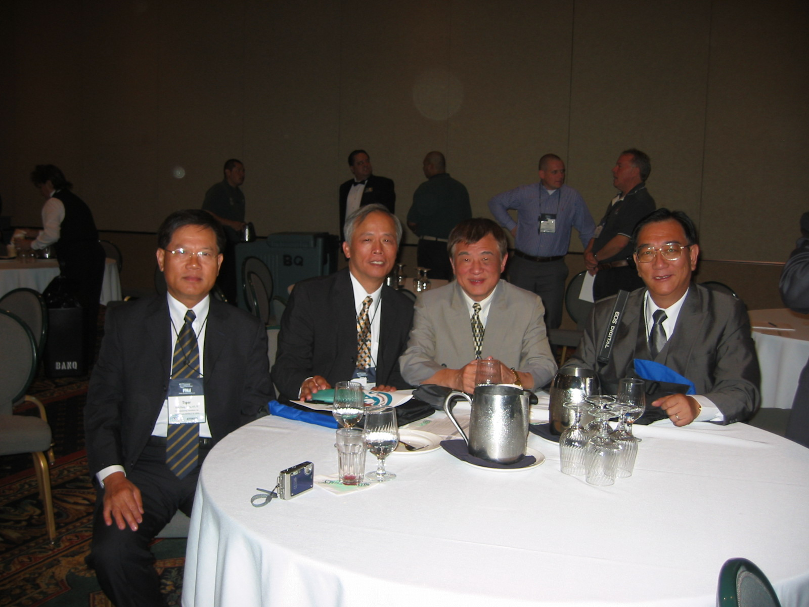
圖1 中華價值學會代表團參與年會開幕式
（左起張順忠、劉慶尚、陳金城、張培義）
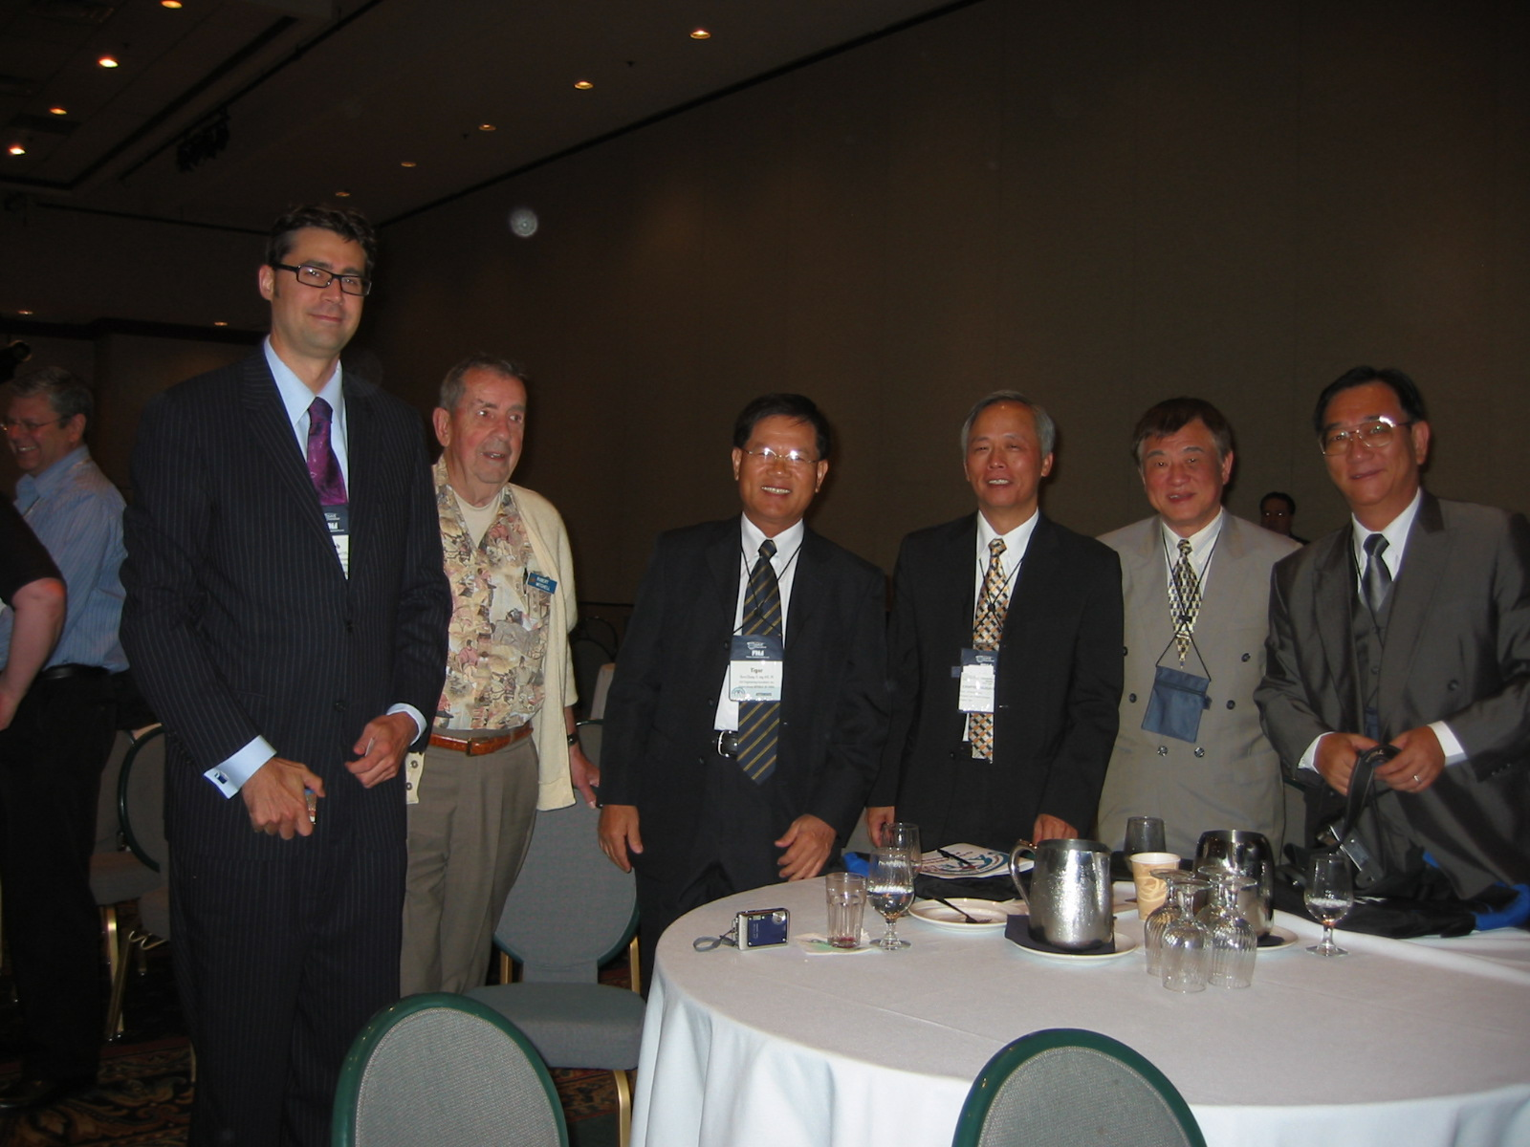
圖2中華價值學會代表團參與年會開幕式後與國外專家合影

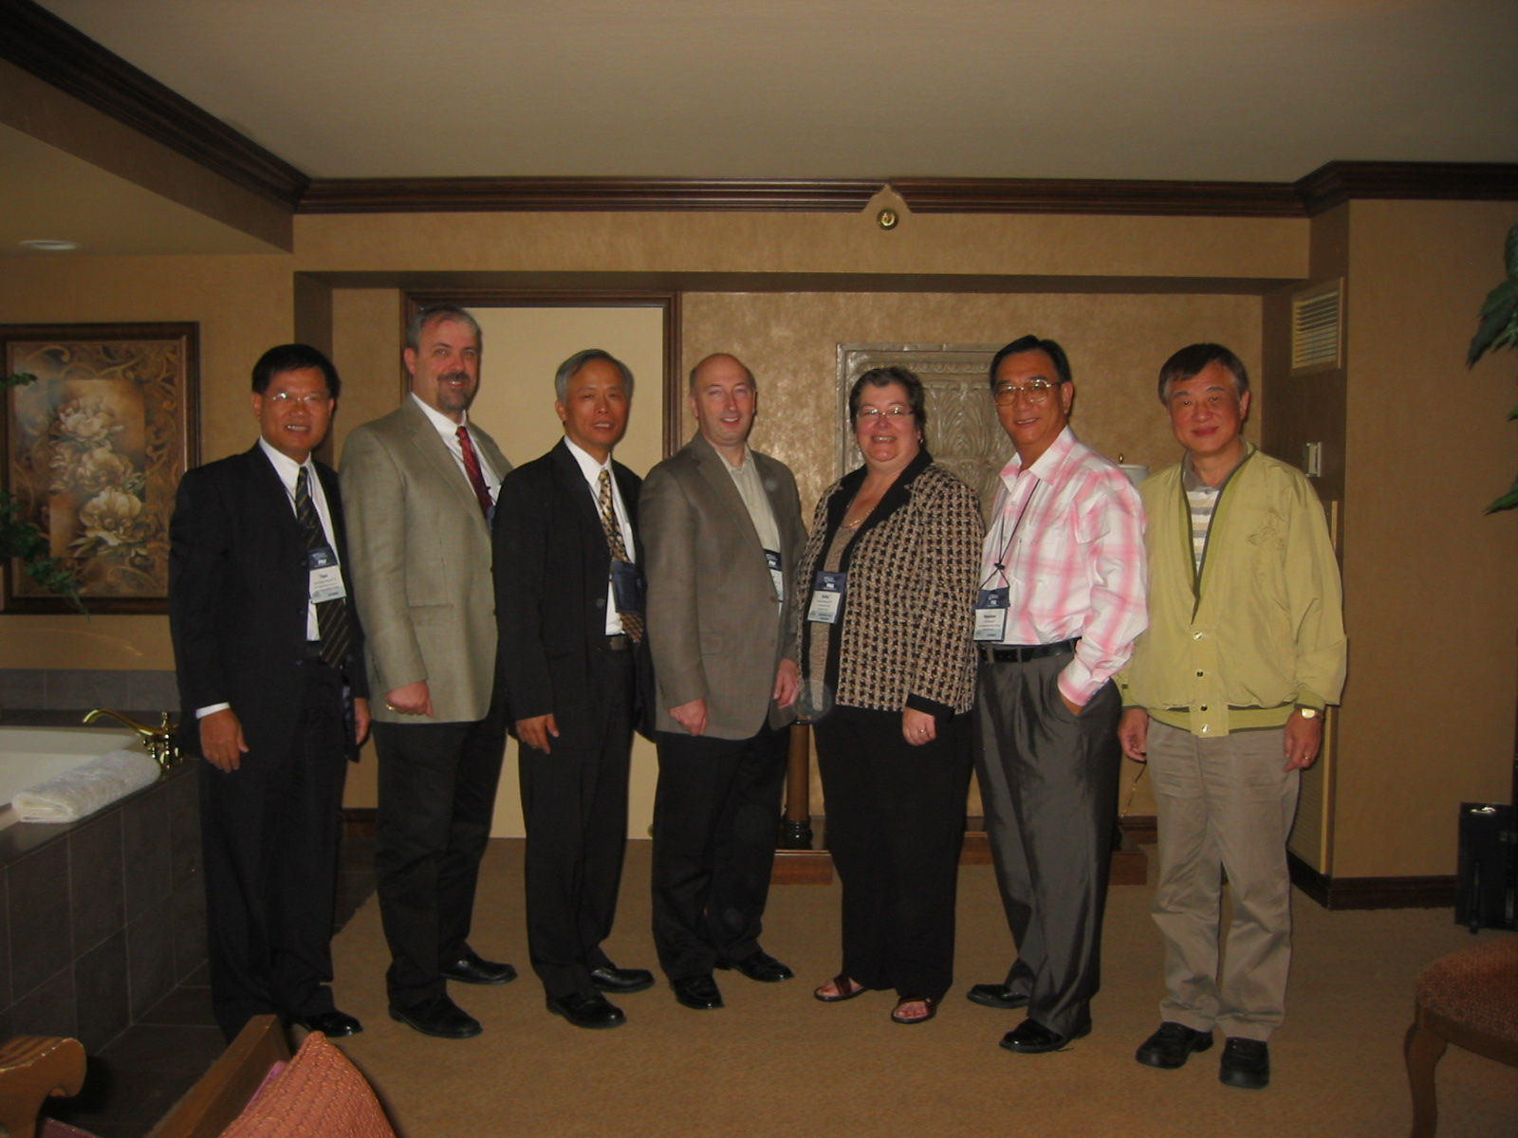
圖3 國際價值協會與中華價值學會雙邊會議相片
（張順忠, Mr. Craig Squires, 劉慶尚, Mr. David C. Wilson, Ms. Katherine F. Bethany, 張培義, 陳金城 ）
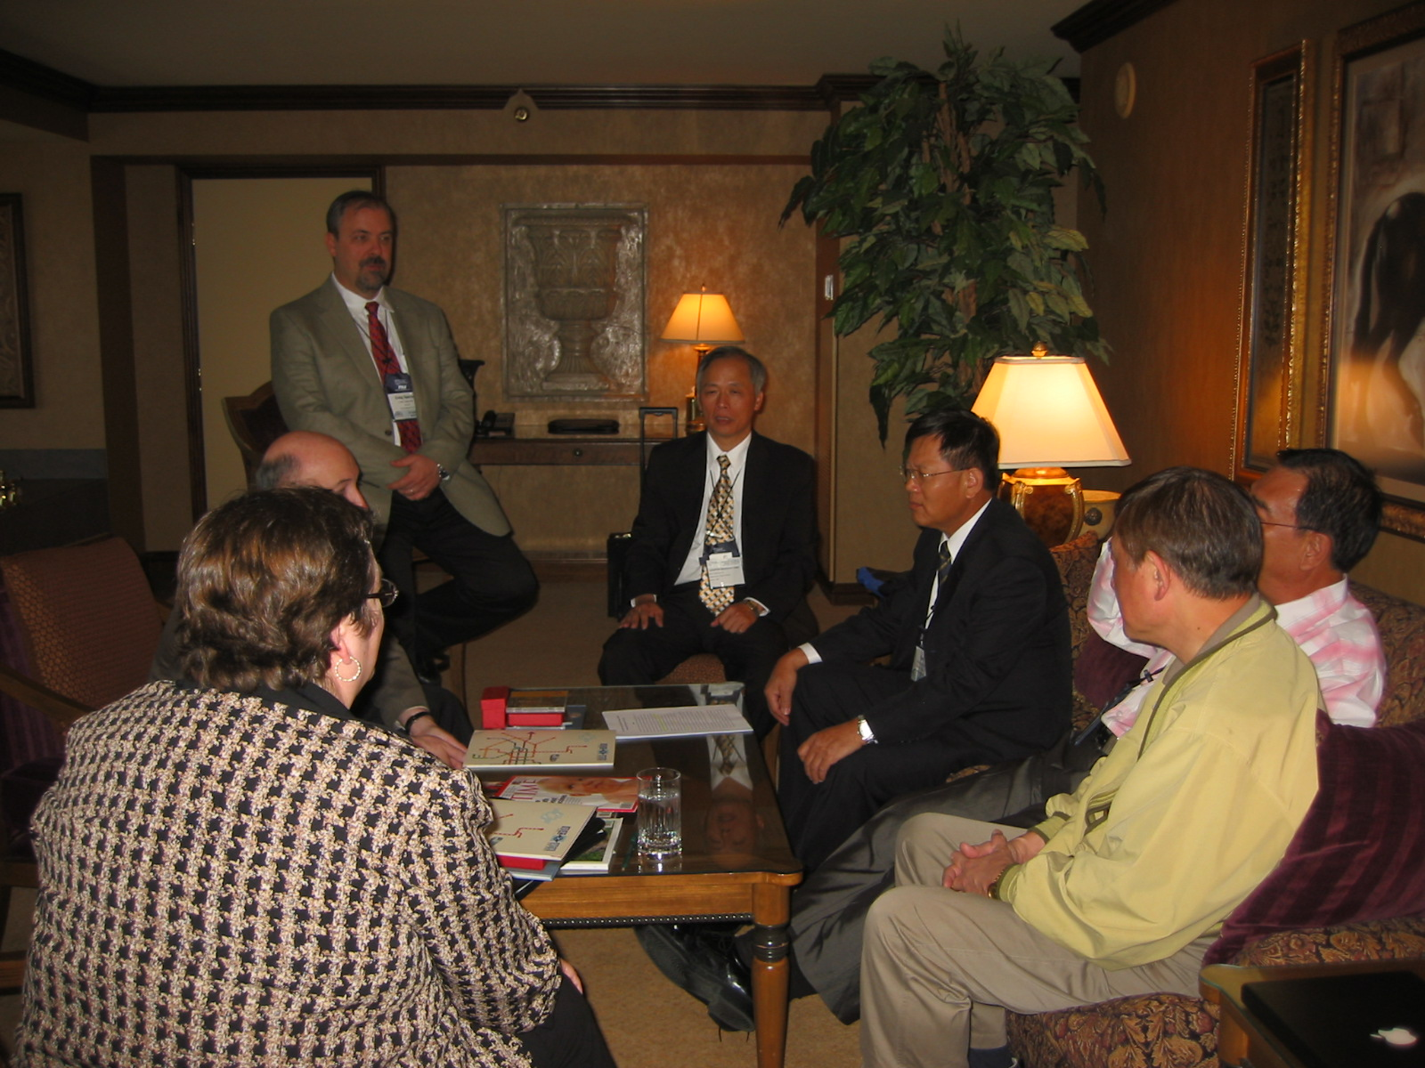
圖4 國際價值協會與中華價值學會雙邊會議相片

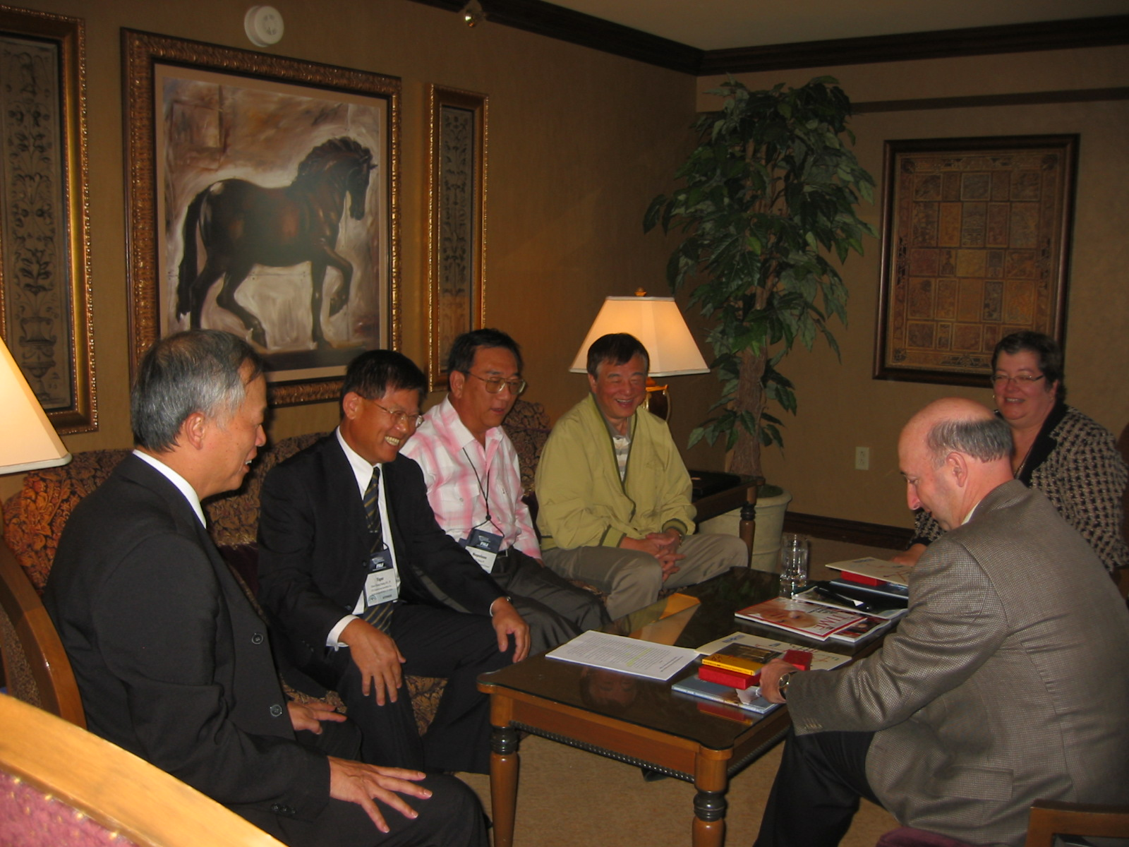
圖5 國際價值協會與中華價值學會雙邊會議相片

